Cursuri - deschise, online, la adresa:
http://www.uaic.ro/cursuri-deschise
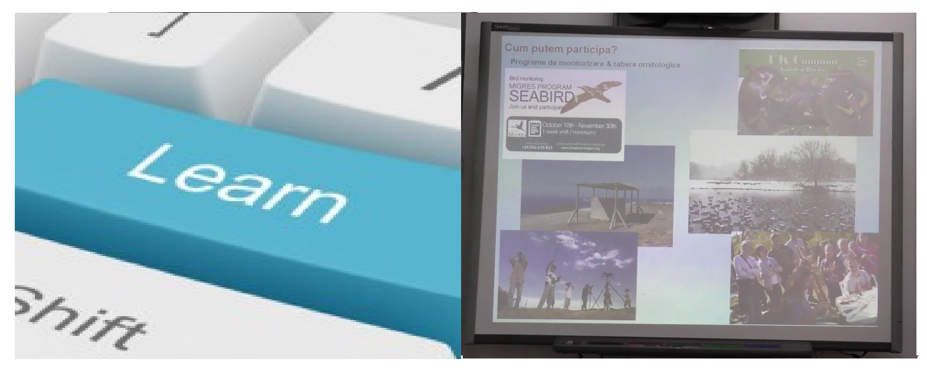
Mult succes și reușită !
Profesor, Cosma Teodora

